Plans de gestion des sites LIFE Elia

UG:UM235 - Circuit: 220.505,220.506: pylône 318 au 320
Nom complet de l’UG: AUBANGE/(HEINSCH)/VILLEROUX 220KV LI

Action LIFE: Lisière restaurée : 4 polygone(s) (0.15, 0.23, 0.26, 0.05 ha)
Autres actions LIFE sous cette/ces portée(s): Prairies fleuries; Lisière; Mare; Verger

Commune(s): Arlon

Triage(s) DNF concerné(s): Arlon (DELVENNE Yves - GSM: 0477 78 11 18)

Cantonnement(s) DNF concerné(s):ARLON (063 58 91 52)
Info actualisées sur Le portail environnement de Wallonie

Gestionnaire (+ Propriétaire):
ID | Gestionnaire | Propriétaires
SP_556 | DNF | Domaine De La Ville D Arlon
SP_135 | Agriculteur/Van der heyde Henk /0497 42 53 48 | Domaine De La Ville D Arlon
SP_557 | DNF | Domaine De La Ville D Arlon
SP_558 | Elia | Non-Cadastré
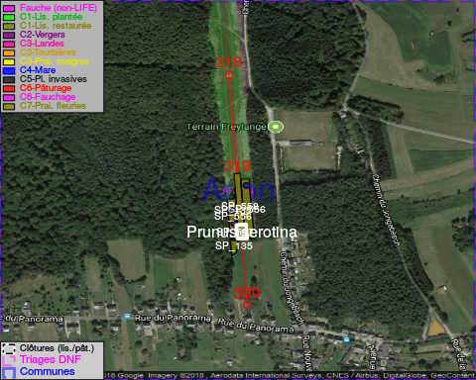

ATTENTION: PRESENCE D’UNE PLANTE INVASIVE: Prunus serotina!!

GESTION:

Objectif à long terme :

Lisière structurée stabilisée par sélection d’espèces arbustives

Tous les aménagements ont eu lieu entre January 2015 et March 2015.

Détail par portée
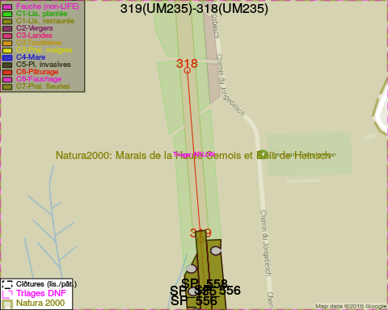
Adresse propriétaire:
- [SP_556] Domaine De La Ville D Arlon: R Paul Reuter 8 Arlon
- [SP_135] Domaine De La Ville D Arlon: R Paul Reuter 8 Arlon
- [SP_557] Domaine De La Ville D Arlon: R Paul Reuter 8 Arlon
- [SP_558] Non-Cadastré: NA
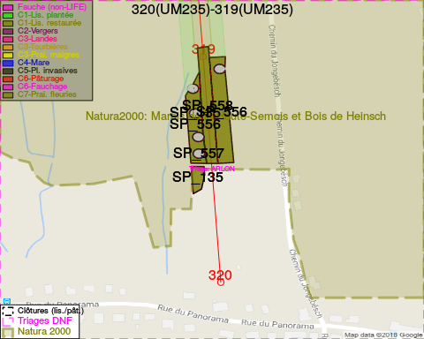
Adresse propriétaire:
- [SP_556] Domaine De La Ville D Arlon: R Paul Reuter 8 Arlon
- [SP_135] Domaine De La Ville D Arlon: R Paul Reuter 8 Arlon
- [SP_557] Domaine De La Ville D Arlon: R Paul Reuter 8 Arlon
- [SP_558] Non-Cadastré: NA

Document réalisé le 18/05/2018

